7. NÁVRH KOMPENZAČNÍCH A PROTAHOVACÍCH CVIČENÍ

7.1 NÁVRH CVIČENÍ

Ohybače zápěstí
Obrázek č.1
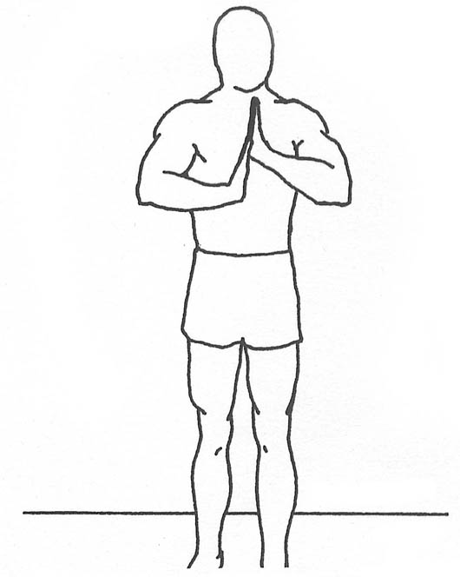

- Vestoje nebo vsedě natočte zápěstí tak, aby prsty směřovaly vzhůru.
- Dolní část dlaně jedné ruky opřete o prsty druhé ruky. Zatlačte dlaní do prstů.

Obrázek č.2
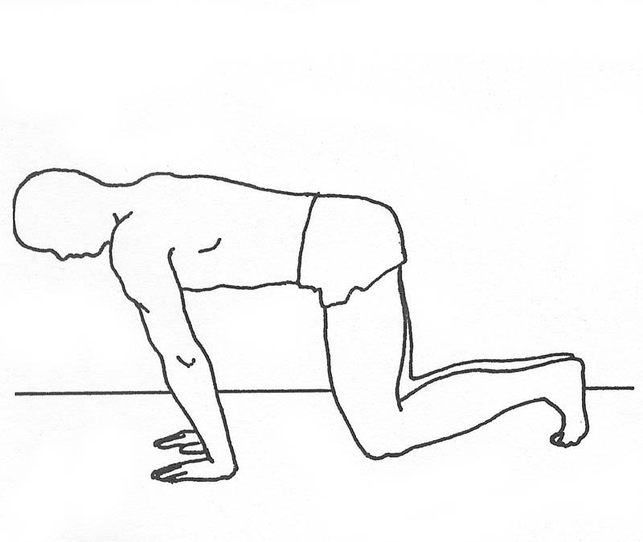
- V kleku se opřete dlaněmi o zem tak, aby prsty směřovaly dopředu.
- Uvolněte se, vydechněte a naklánějte trup dopředu.

Obrázek č.3
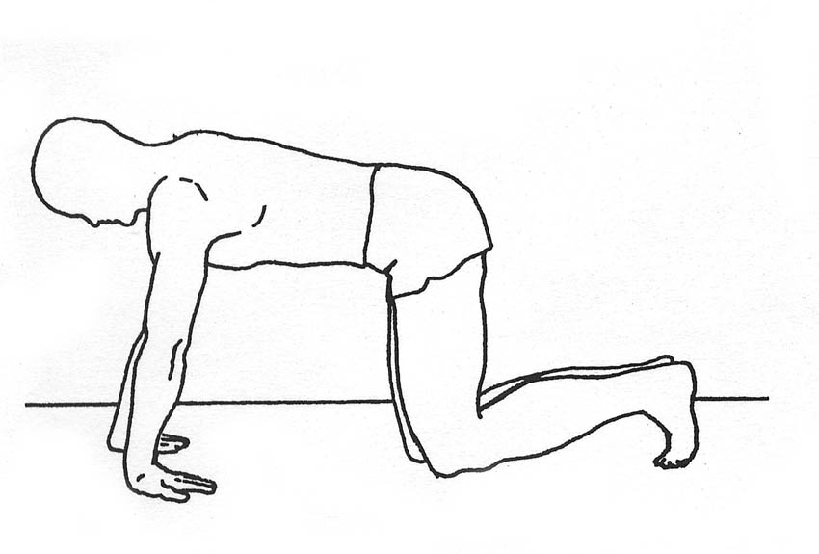
- V kleku se opřete dlaněmi o zem tak, aby prsty směřovaly ke kolenům.
- Uvolněte se, vydechněte a nakloňte trup dozadu.

Přední strana stehen, flexory kyčelního kloubu

Obrázek č.4
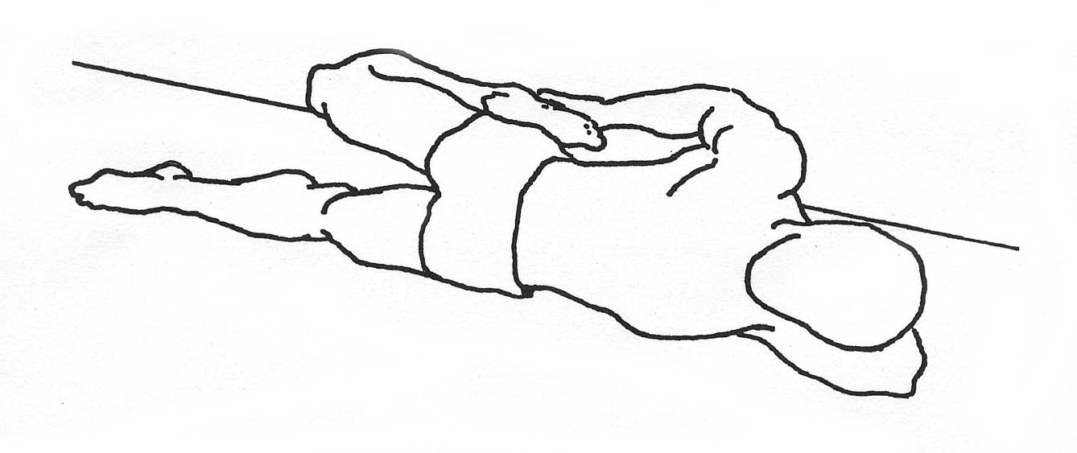
- V lehu na boku pokrčte jednu dolní končetinu v koleně tak, aby pata směřovala k hýždím.
- Uvolněte se, vydechněte, rukou uchopte kotník pokrčené končetiny a přitahujte patu k hýždím.
- Pro intenzivnější protažení se snažte udržet kolena u sebe.
- Neprohýbejte se v zádech a neuklánějte trup.

Obrázek č.5
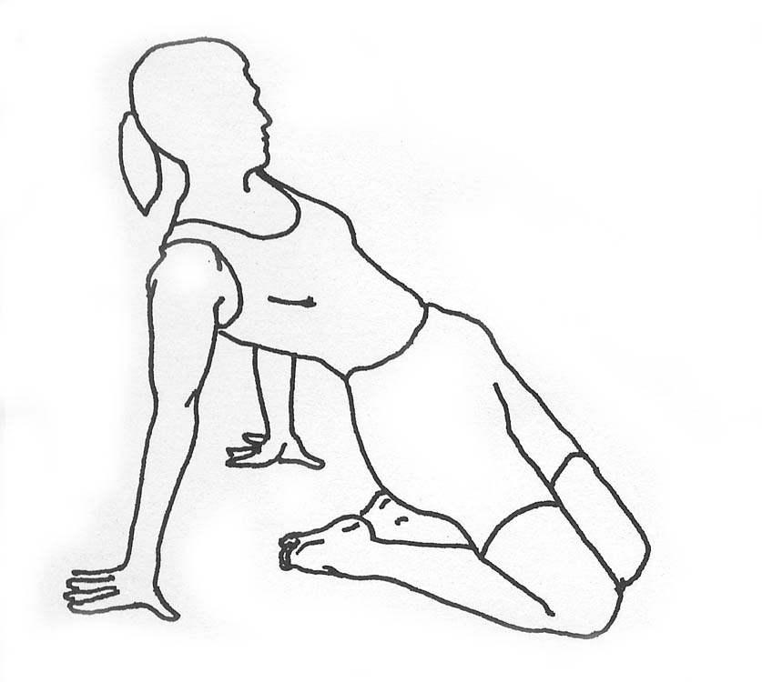
- V kleku s koleny u sebe směřují špičky nohou dozadu.
- Uvolněte se, vydechněte, mírně se zakloňte a opřete se vzadu o ruce.
- Vytáhněte se z boků, stáhněte hýžďové svalstvo a snažte se udržet rovná záda. Kolena nezvedejte ze země a udržte je u sebe.

Obrázek č.6
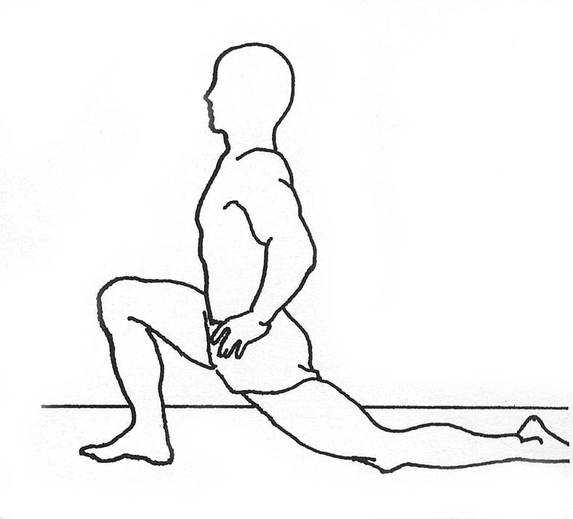
- Ve výpadu posuňte zadní končetinu ještě více vzad a opřete ji kolenem o zem.
- Zadní nohu otočte nártem k zemi.
- S rukama v bok(nebo jednou rukou na předním kolenu a druhou rukou na hýždích) pokrčte přední koleno do 90 stupňů.
- Uvolněte se, vydechněte a tlačte zadní stehno k zemi.

Obrázek č.7
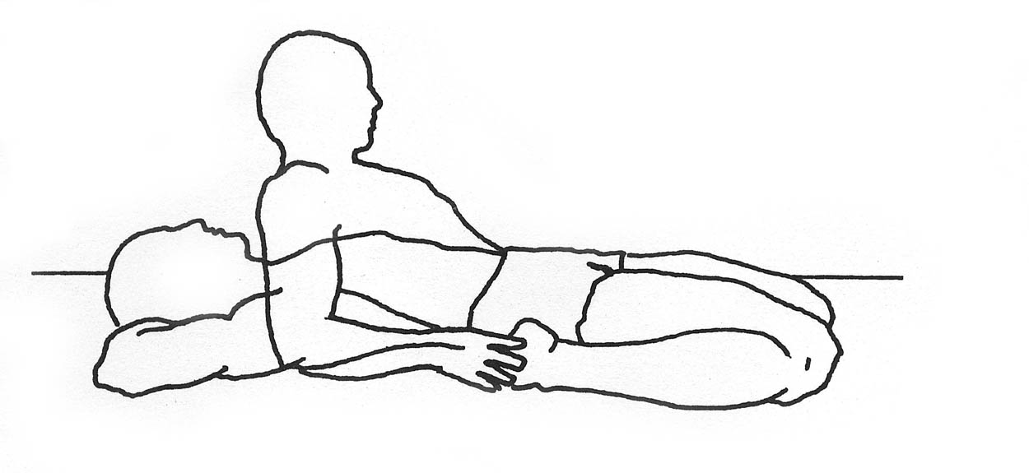
- V kleku s koleny u sebe směřují špičky nohou dozadu, hýždě jsou na zemi a paty vedle nich.
- Uvolněte se, vydechněte a pomalu se zaklánějte až do lehu na zemi. Špičky nohou směřují stále dozadu, nevytáčejte je do stran.
- Vytáhněte se z boků, stáhněte hýžďové svalstvo a snažte se udržet rovná záda. Kolena nezvedejte ze země a udržte je u sebe.

Bederní svaly
Obrázek č. 8
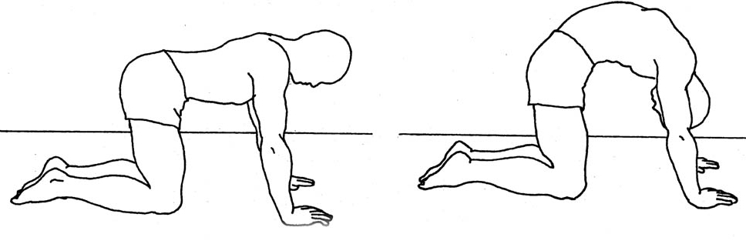
- Klekněte na všechny čtyři, špičky nohou směřují dozadu. Neprohýbejte záda.
- S nádechem stáhněte břišní svaly a vyhrbte záda.
- Uvolněte se, vydechněte, povolte břišní svaly a vraťte se do původní polohy

Obrázek č.9

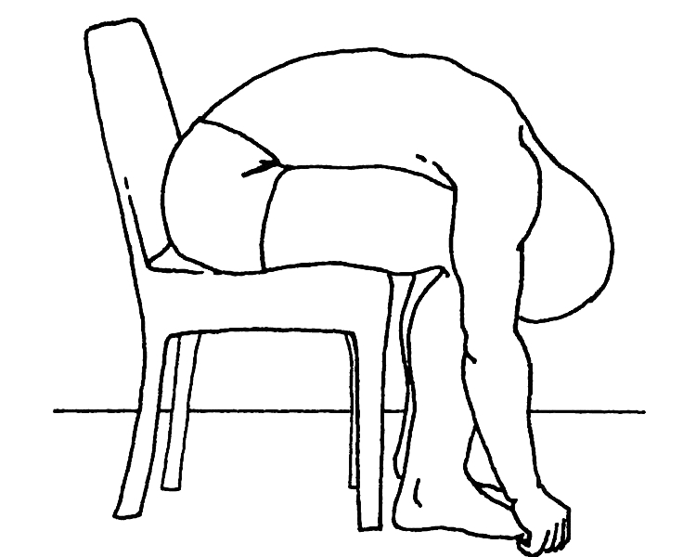

- Sedněte na židli s nohama mírně od sebe.
- Uvolněte se, vydechněte a předkloňte se.
- Stah břišního svalstva pomůže uvolnit bederní část páteře.

Obrázek č.10
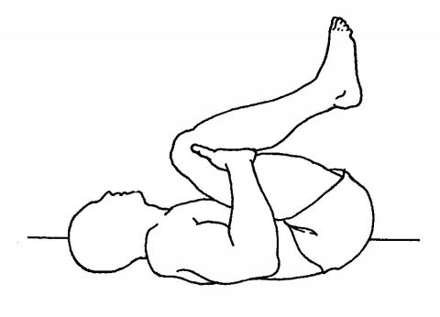
- V lehu na zádech pokrčte kolena a paty přitáhněte k hýždím.
- Uchopte stehna pod koleny, čímž zabráníte nadměrnému zatížení kolen.
- Uvolněte se vydechněte, přitáhněte kolena k bradě a zvedněte boky ze země.
- Po určité době opět kolena propněte, předejdete tak možnosti zranění nebo křeče

Obrázek č. 11
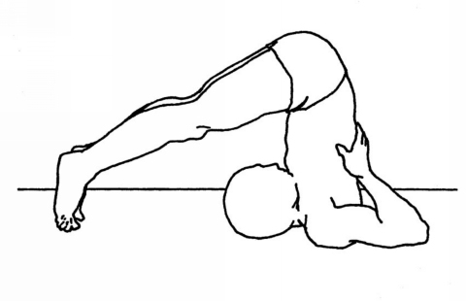
- V lehu na zádech s rukama podél těla směřují dlaně k zemi.
- Nadechněte se, dlaněmi zatlačte do země a kolmo přednožte. Rukama si podepřete bedra.
- Uvolněte se, vydechněte a pomalu pokládejte chodidla za hlavu. Při tom nepokrčujte kolena.

Triceps, pletenec ramenní

Obrázek č.12

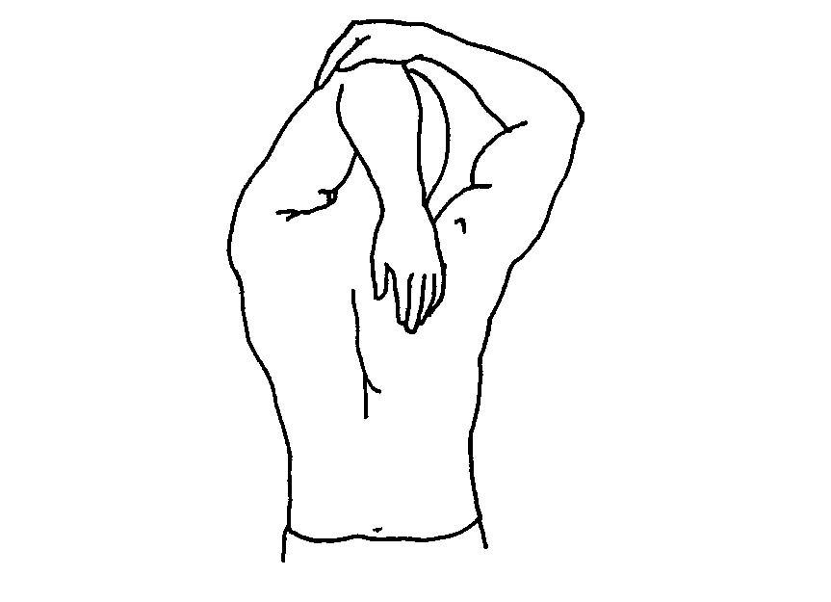
- Vestoje nebo vsedě pokrčte paži v lokti a dejte ji za hlavu. Ruka by se měla dotýkat lopatky.
- Druhou rukou uchopte pokrčený loket, vydechněte a tlačte loket za hlavou dolů.

Obrázek č.13
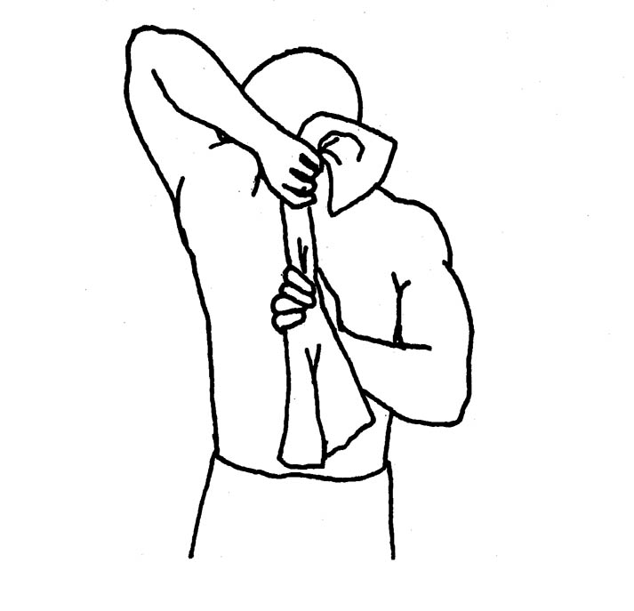
- Vestoje nebo vsedě za zády uchopte oběma rukama ručník.
- Nadechněte se a přitahujte ruce k sobě

Obrázek č.14
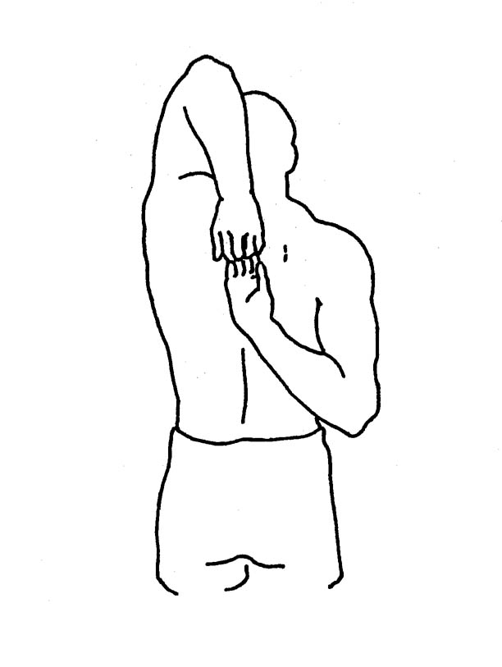
- Vestoje nebo vsedě se snažte za zády spojit prsty obou rukou.

Zadní strana lýtka
Obrázek č.15
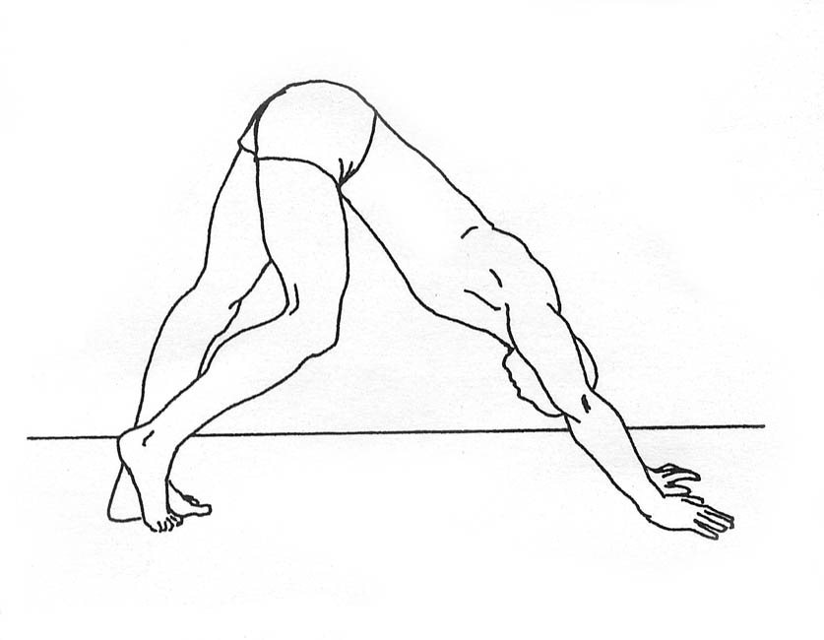
- Ze vzporu ležmo, posouvejte ruce směrem k nohám až nohy, hýždě a trup vytvoří trojúhelník.
- Pokrčte jedno koleno, uvolněte se a s výdechem zatlačte patu druhé nohy k podložce. Zdatnější sportovci mohou s propnutými koleny tlačit k zemi obě paty současně.
Obrázek č.16
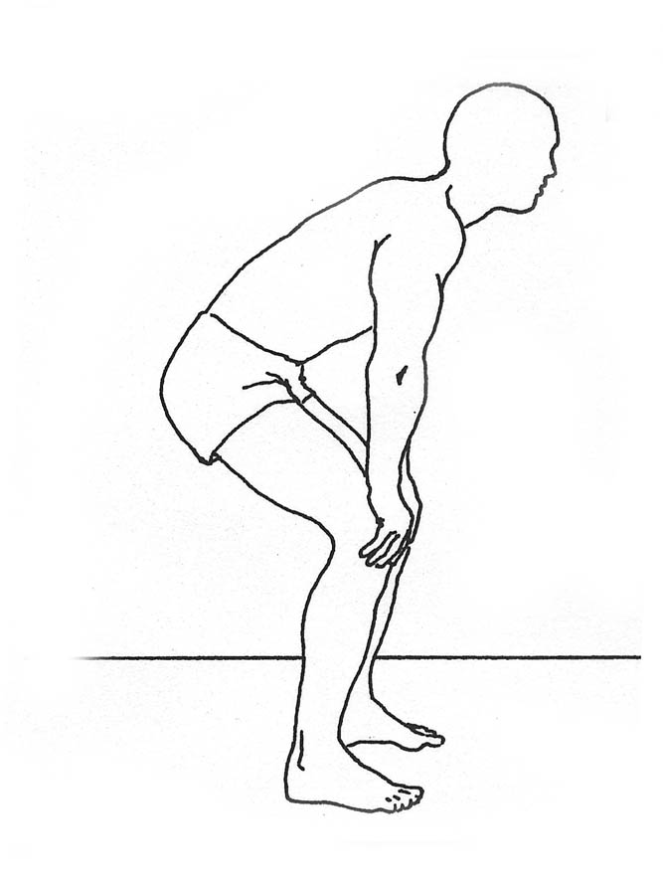
- V podřepu si opřete ruce o stehna nebo kolena.
- Obě chodidla jsou rovnoběžně celou plochou na zemi.
- Uvolněte se, postupně snižujte podřep, aniž byste přitom zvedali paty ze země.
Obrázek č.17

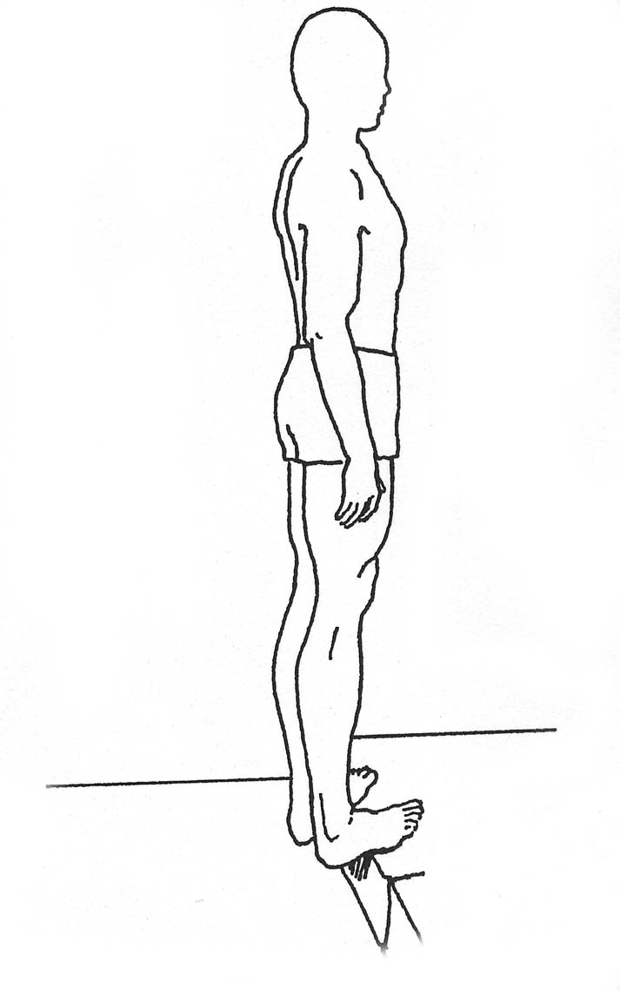
- Špičkami chodidel se postavte na hranu vyvýšené podložky nebo schodu.
- Uvolněte se a s výdechem pomalu zatlačte paty směrem k zemi.
- Z důvodu lepší stability se můžete opřít jednou rukou o zeď.

Obrázek č.18
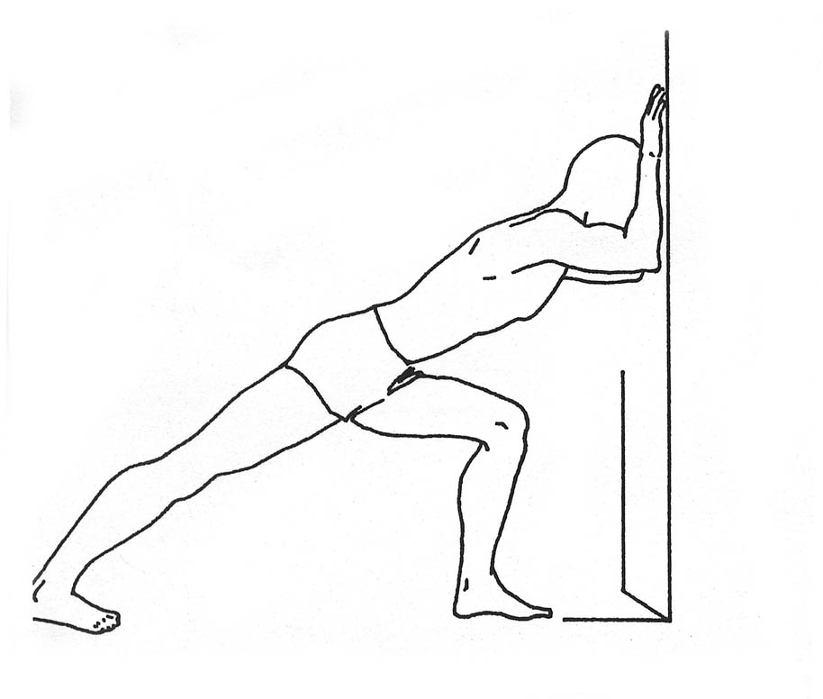
- Postavte se čelem ke zdi na předpažení. Jednou nohou nakročte dopředu. Hlavu, šíji, záda, boky, stehno a lýtko udržujte v jedné rovině.
- Chodidlo zadní nohy je celou plochou na podložce. Váhu těla přeneste na opřené předloktí.
- Uvolněte se a s výdechem propněte svaly přední strany stehna, aniž byste přitom pokrčili natažené koleno.

Hamstringy(zadní strana stehen)

Obrázek č.19 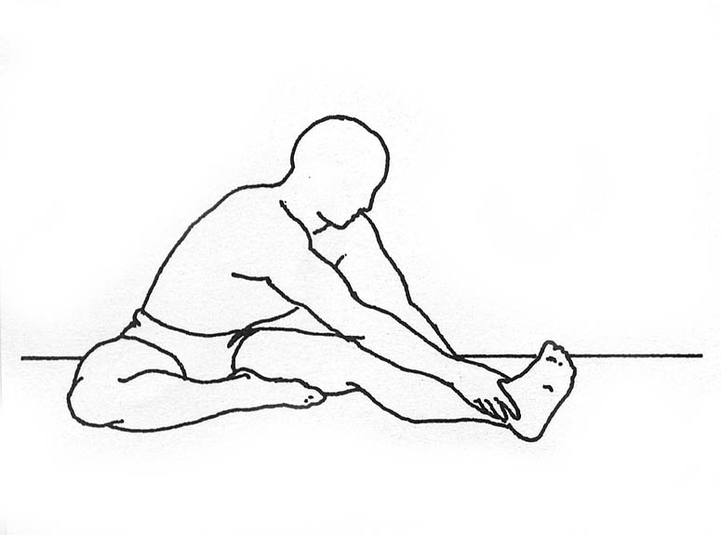
- V sedu na zemi pokrčte jednu dolní končetinu v koleně tak, aby se její chodidlo zevnitř dotýkalo druhého stehna.
- Vnější strana stehna a lýtka by měla být celou plochou na podložce.
- Uvolněte se, vydechněte, nepokrčujte propnuté koleno a snažte se k němu předklonit.
- Pro zmírnění nepříjemného napětí pod koleny je vhodné propnout a následně uvolnit čtyřhlavý sval stehenní.

Obrázek č.20
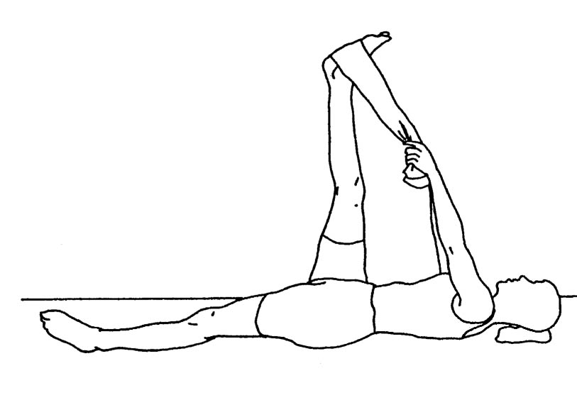
- V lehu na zádech přetáhněte přes chodidlo ručník. Nadechněte se a přednožte.
- Uvolněte se a s výdechem přitahujte zvednutou končetinu k obličeji. Dbejte na to, aby přitom zůstala natažená v koleně.

Obrázek č.21
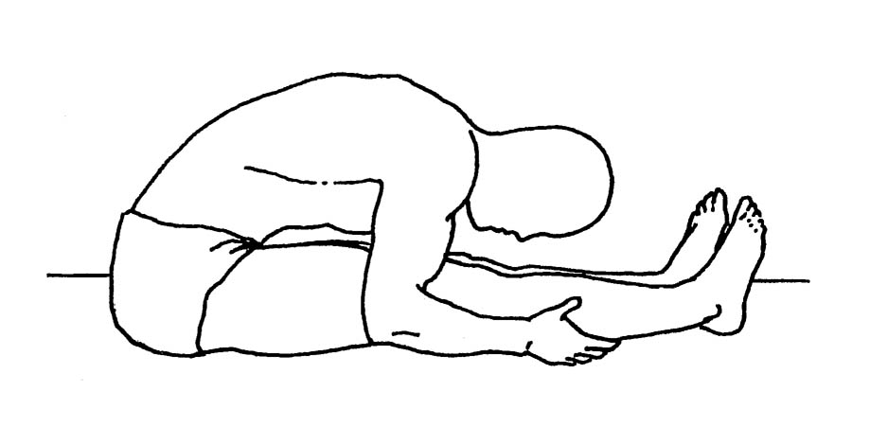
- V sedu snožném propněte obě kolena a snažte se je přitlačit na podložku.
- Uvolněte se, vydechněte, pomalu se předklánějte, s rovnými zády tlačte hrudník ke stehnům.
- Tah byste měli pociťovat rovněž v bederní části zad. Propnutí a následné uvolnění svalstva přední strany stehen může zmírnit nepříjemné napětí pod koleny.

Obrázek č.22
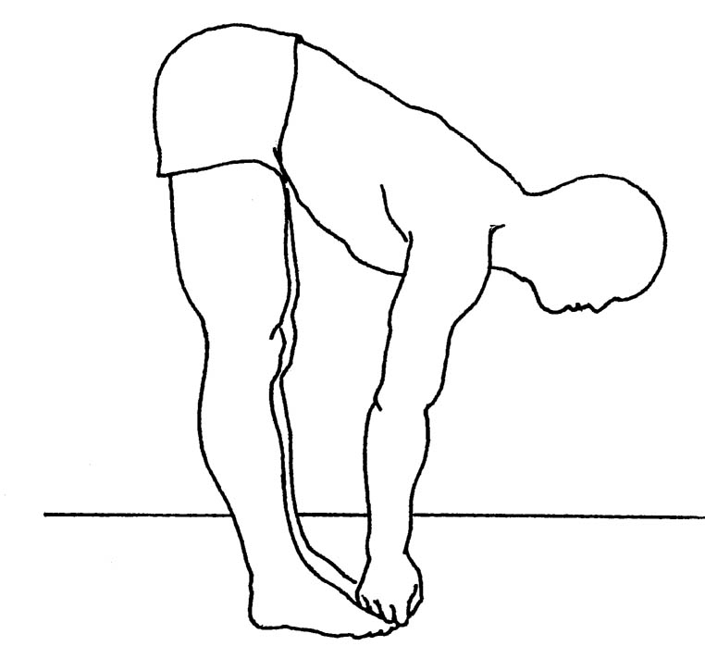
- Zaujměte stoj spojný. Uvolněte se, vydechněte, pomalu se začněte předklánět, hrudník přitahujte ke stehnům. Snažte se dosáhnout rukama na prsty u nohou.
- Uvolněte se, vydechněte, pokrčte kolena a pomalu, vyhrbeně se zvedejte (obratel po obratli) do původní polohy.

